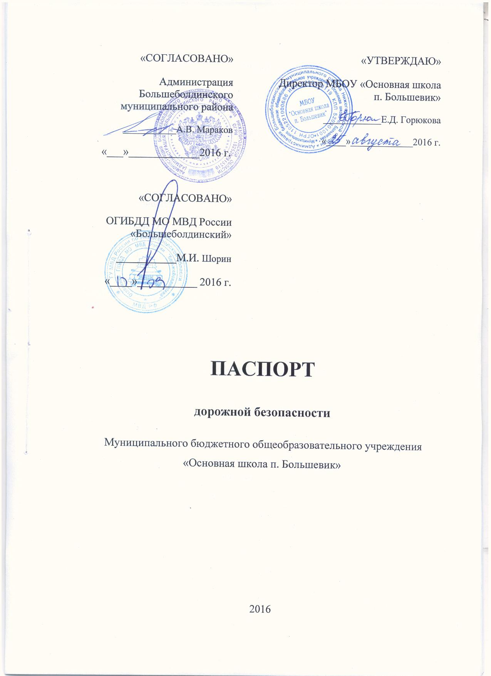
Общие сведения
Муниципальное бюджетное общеобразовательное учреждение «Основная школа п. Большевик»
Тип ОУ ____образовательное учреждение_____________________________
Юридический адрес ОУ: 607955, Нижегородская область, Большеболдинский район, п. Большевик, ул. Центральная, дом 11а
Фактический адрес ОУ: _607955, Нижегородская область, Большеболдинский район, п. Большевик, ул. Центральная, дом 11а
Руководители ОУ:
Директор Горюкова Елена Дмитриевна 8(831)38-34-158
Заместитель директора по учебно-воспитательной работе Кочетков Николай Николаевич 8(831)38-34-158
Заместитель директора по внеклассной воспитательной работе Майорова Екатерина Валерьвна 8(831)38-34-158
Ответственные работники муниципального органа образования специалист Посулихин Михаил Евгеньевич 8(831)38-2-39-69
Ответственные от Госавтоинспекции Начальник ОГИБДД МО МВД России «Большеболдинский
Шорин Михаил Иванович 8(831)38- 2-20-11

Ответственный работник за мероприятия по профилактике
детского травматизма общественный инспектор по БДД Майорова Екатерина Валерьевна 8(831)38-34-158

Руководитель или ответственный работник дорожно-эксплуатационнойорганизации, осуществляющей содержание УДС
Давидов Ситрак Николаевич 8(831)38 -4-21-20
Количество обучающихся 33 ученика
Наличие уголка по БДД _имеется, вестибюль школы, 1 этаж
Наличие класса по БДД нет
Наличие автогородка (площадки) по БДД нет
Наличие автобуса в ОУ имеется, ГАЗ – 322121
Владелец автобуса МБОУ «Основная школа п. Большевик»
Время занятий в ОУ: 1-ая смена: 8:30 – 14:10 внеклассные занятия: 14:30 – 17:00
Телефоны оперативных служб:
Пожарная служба - 0 -01
Полиция - 0-02
Скорая помощь - 0-03
Газовая служба - 0-04
Единая служба спасения - 112
Содержание
- План-схемы ОУ.
- Район расположения ОУ, пути движения транспортных средств и детей (обучающихся);
- Организация дорожного движения в непосредственной близости от образовательного учреждения с размещением соответствующих технических средств, маршруты движения детей;
- Маршруты движения организованных групп детей от ОУ к стадиону.
- Информация об обеспечении безопасности перевозок детей специальным транспортным средством (автобусом)
  - Общие сведения;
  - Маршрут движения автобуса до ОУ;
  - Безопасное расположение остановки автобуса ОУ.

- Приложения

План-схемы ОУ
План-схема движения обучающихся
Дом – школа – дом

д. 5
д. 12
д. 9

д. 11

Стадион

ОУ
гараж

проезжая часть
д. 33
д.49
движение автобуса
д. 36
д. 47 44
пешеходный переход
д.42
д. 44

движение учеников
в школу

Схема организации дорожного движения в непосредственной близости от образовательного учреждения с размещением соответствующих технических средств, маршруты движения детей

ОУ

проезжая часть
направление движения транспортного потока
направление движения учеников к остановке автобуса
пешеходный переход
гараж

Маршруты движения организованных групп детей от ОУ к стадиону

д. 9
д. 11

Стадион

ОУ
гараж

Условные обозначения:
д. 33
пешеходный переход
д. 36
д. 44 44
д. 47
д. 42 4242
безопасное движение учеников
к стадиону и обратно

проезжая часть

- Информация об обеспечении безопасности перевозок детей специальным транспортным средством (автобусом).

Общие сведения

Марка ГАЗ – 322121 _________________________________________
Модель _________________________________________________________
Государственный регистрационный знак В 810 НВ 152________________
Соответствие конструкции требованиям, предъявляемым к школьным автобусам _______соответствует___________________________________

  - Сведения о водителе автобуса

Фамилия, имя, отчество | Принят на работу | Стаж в кате-гории D | Дата про-хождения периодичес-кого мед. осмотра | Период проведения стажировки | Повыше-ние ква- лификации | Допущен- ные нару- шения ПДД
Горюков Василий Петрович | 01.07.1993 | 11 лет | 28.06.2016 | - | 25.03.2016 | -
2. Организационно-техническое обеспечение
1) Лицо, ответственное, за обеспечение безопасности дорожного движения: _________Горюкова Елена Дмитриевна_____________________ назначено, Удостоверение профессиональной компетентности РА № 000494, прошло аттестацию 27.12.2013 г, действительно до 27.12.2018 г.
2) Организация проведения предрейсового медицинского осмотра водителя:
осуществляет ________Костюкова Наталья Анатольевна_______________
(Ф.И.О. специалиста)
на основании ________Лицензии ЛО -52-01-003107 от 24 апреля 2013 г.___
действительного до _бессрочно.
3) Организация проведения предрейсового технического осмотра транспортного средства: осуществляет ____________________________________________________
(Ф.И.О. специалиста) на основании ____________________________________________________
действительного до _________________.
4) Дата очередного технического осмотра ____________________________
5) Место стоянки автобуса в нерабочее время гараж МБОУ «Основная школа п. Большевик"
меры, исключающие несанкционированное использование закрывание гаража на замок; охрана территории школы, на которой находится гараж, сторожем.
3. Сведения о владельце
Юридический адрес владельца 607955, Нижегородская область, Большеболдинский район, п. Большевик, ул. Центральная, дом 11а______
Фактический адрес владельца 607955, Нижегородская область, Большеболдинский район, п. Большевик, ул. Центральная, дом 11а______
Телефон ответственного лица 8(831)-38-343-158
4. Сведения об организациях, осуществляющих перевозку детей специальным транспортным средством (автобусом) -------------
5. Сведения о ведении журнала инструктажа
Ведутся журналы учёта проведённых инструктажей:
- с водителем;
- с сопровождающими;
- с обучающимися

Маршрут движения автобуса МБОУ «Основная
школа п. Большевик»

с. Б. Поляны

МБОУ ОШ п. Большевик

п. Большевик
с. Ужово

маршрут движения автобуса ОУ

место посадки/высадки детей

Безопасное расположение остановки автобуса у ОУ

ОУ

Условные обозначения:

остановка автобуса

движение школьного автобуса

движение учеников к месту посадки/ высадки

проезжая часть

